24. Jugendschachlager 5. Okt. – 12. Okt. 2019

Der Jugendschachverband Aargau / Solothurn lädt Dich herzlich ein zur Teilnahme am
24. Jugendschachlager. Wie immer steht das Schachspiel als Lagerthema im Mittelpunkt. Daneben kommen Kameradschaft, Sport, Spass und Unterhaltung für ein abwechslungsreiches, stimmungsvolles Lager nicht zu kurz.

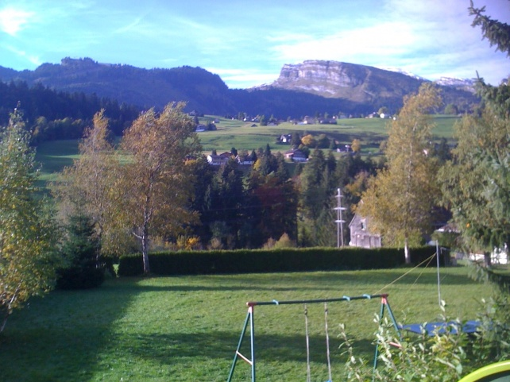
Datum Samstag, 5. Oktober 2019
bis Samstag, 12. Oktober 2019

Ort Wildhaus, SG

Teilnehmer ab 7 Jahren bis 16 Jahre

Kosten Fr. 280.-- für Teilnehmer, die Mitglied eines Schachclubs sind,
Fr. 300.-- für Teilnehmer, die in keinem Schachclub sind.

Leistungen Hinreise und Rückreise SBB (ab Sammelorten)
Übernachtung, Frühstück, Mittagessen, Nachtessen, Preise und Getränke, Schachunterricht und Material.

Unterkunft Tischtennis im Freien, Tischfussball und Billiard im Haus und Sportplatz neben dem Haus. Das Lagerhaus ist in der Nähe des Dorfkerns.

Versicherung Ist Sache des Teilnehmers / der Teilnehmerin

Programm Schachtraining in Gruppen je nach Vorkenntnis. Verschiedene Turniere (Blitz-/Schnell-/Simultan-/Fischerschach etc.). Neben dem Training am Vormittag gibt es auch ein buntes Nachmittagsprogramm mit vielen Überraschungen. Am Abend kannst Du auf Wunsch ein Schachturnier leiten oder das Abendprogramm mitgestalten.

Gesamtleitung Samuel Büchel, Schürliweg 3, 8046 Zürich
Tel.: +41 79 911 53 29, Mail: samuel.buechel@hotmail.com

Teilnehmerzahl Die Teilnehmerzahl ist auf 45 Schüler/innen und Junioren/innen beschränkt. Massgebend ist der Posteingang.

Anmeldung mit untenstehendem Talon an: Jugendschach AG/SO
5502 Hunzenschwil

Anmeldeschluss Sonntag, 8. September 2019 (Poststempel A-Post)
------------------------------------------------------------------------------------------------------------------
Anmeldung für Jugendschachlager vom Samstag 5. bis Samstag 12. Oktober 2019

Vorname: Name: Geb. Datum:

Strasse: PLZ/Ort:

GA-Abo: o Ja o Nein Mail: Tel:

Verein: o Ja o Nein Wenn ja, welcher Club:

o männlich o weiblich Unterschrift Eltern:

